附件3.
账号密码遗失找回方式
一、教务系统账号密码找回方式
（一）自助找回账号密码
教务系统账号的密码忘记，学生在登录界面的“忘记密码”通过邮箱找回。
所有学生登录后，需及时在“学籍卡片”维护邮箱信息，以便后续自助找回密码。
（二）账号密码重置
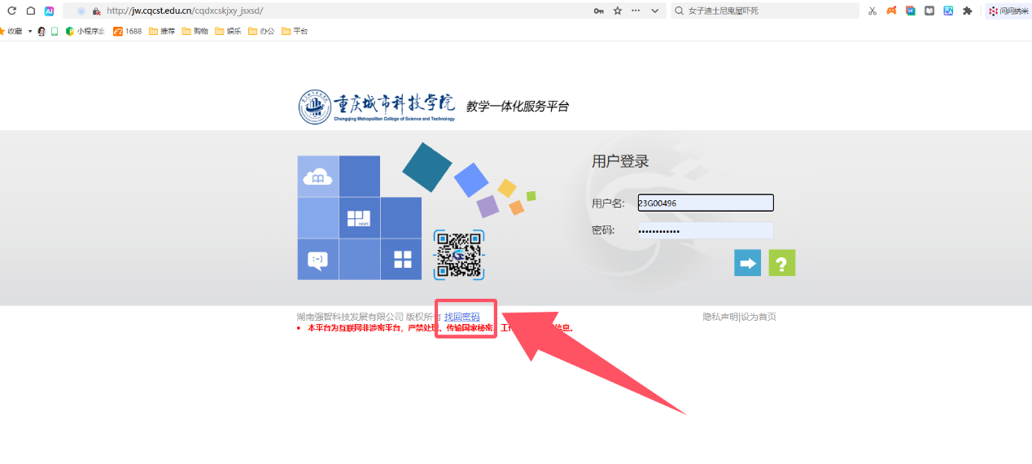
辅导员和教秘均可重置学生账号密码。

二、在线教学MOOC平台账号密码找回方式
（一）自助找回账号密码
在线教学MOOC平台账号的密码忘记，学生可通过平台首页右侧的“在线咨询”留言，通过平台内的人工服务提示进行操作（人工服务时间为周一到周五8:30-17：:30）。
（二）账号密码重置
辅导员、教秘、任课教师均可重置学生账号密码。
（三）账号锁定
若学生账号密码锁定，等待十分钟即可自动解锁，解锁后密码为原密码，同时可正常进行重置密码流程。
